ПРЕПОДАВАТЕЛИ
Автономная некоммерческая организация Дополнительного профессионального Образования «Научно - исследовательский институт Менеджмента, Экономики, Статистики, Информатики»»
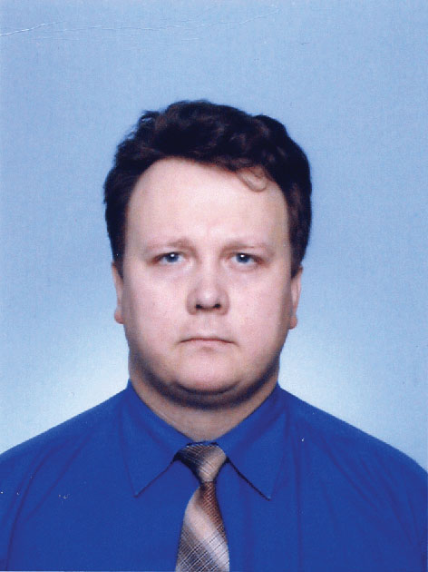  Шендерей Павел  Эдуардович  Заведующий кафедрой  Проректор | Стаж работы по специальности: более 18 лет  Преподаваемые дисциплины: Менеджмент – консалтинг; Управление деловой карьерой; Экологический менеджмент, Требования охраны труда, Оказание первой помощи пострадавшим, Контрактная система в системе закупок товаров и услуг, Государственное и муниципальное управление, Управленческий учет и т.д..  В 1990 году окончил Тольяттинский политехнический институт по специальности «Оборудование и технология сварочного производства»  В 2004 году окончил Московский государственный университет экономики, статистики и информатики (МЭСИ) по специальности «Менеджмент организации»  В 2013 годе окончил ФГБОУ ВПО «Московский государственный университет экономики, статистики и информатики (МЭСИ)» по специальности «Юриспруденция»  Профессиональная переподготовка,  2007 г., ФГОУ ВПО «Поволжская академия государственной службы имени П.А. Столыпина»; по программе «Государственное и муниципальное управление»,  2018 г. ООО «Познание», «Техносферная безопасность» и т.д.  Повышение квалификации:  обучение по общим вопросам охраны труда и функционирования системы управления охраной труда;  обучение безопасным методам и приемам выполнения работ при воздействии вредных и (или) опасных производственных факторов, опасностей, идентифицированных в рамках специальной оценки условий труда и оценки профессиональных рисков;  обучение работников правилам по оказанию первой помощи пострадавшим и т.д.  Ученая степень: Кандидат педагогических наук, Саратовский государственный университет им. Н.Г. Чернышевского, 2003 год  В 2008 г.Ученое звание - доцент по кафедре «Механика и инженерная защита окружающей среды».  С 2009 г. Член – корреспондент Международной академии творчества  С 2010 г. действительный член (академик) Международной академии наук Экологии и Безопасности жизнедеятельности  В 2011 г. аттестован в Институте профессиональных бухгалтеров и аудиторов России в качестве преподавателя ИПБ России по разделу «Управленческий учет»  Имеет более 100 опубликованных работ
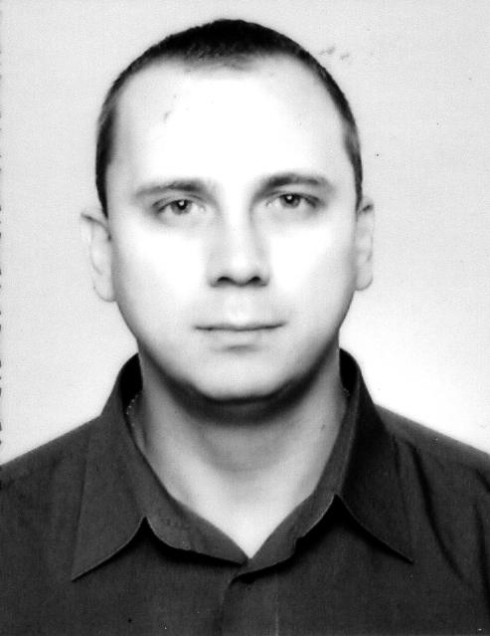  Шендерей Евгений Эдуардович | Стаж педагогической работы: более 15 лет  Преподаваемые дисциплины: Информатика; Информационные технологии в менеджменте, информационные технологии в экономике и управлении, Правовые вопросы в системе управления охраной труда и т.д..  В 1997 году окончил Тольяттинский политехнический институт по специальности «Оборудование и технология сварочного производства»  В 2010 году окончил Московский государственный университет экономики, статистики и информатики (МЭСИ) по специальности «Юриспруденция»  Профессиональная переподготовка:  - 2007 г., ФГОУ ВПО «Поволжская академия государственной службы имени П.А. Столыпина»; по программе «Государственное и муниципальное управление»,  - 2013 г. НОУ ВПО «Международный институт рынка» по программе «Единая программа подготовки Арбитражных управляющих»  - 2018 г. ООО «Познание» - Техносферная безопасность»  Повышение квалификации:  обучение по общим вопросам охраны труда и функционирования системы управления охраной труда;  обучение безопасным методам и приемам выполнения работ при воздействии вредных и (или) опасных производственных факторов, опасностей, идентифицированных в рамках специальной оценки условий труда и оценки профессиональных рисков;  обучение работников правилам по оказанию первой помощи пострадавшим и т.д.  Ученая степень: Кандидат педагогических наук, Саратовский государственный университет им. Н.Г. Чернышевского, 2004 год  Имеет более 70 печатных работ.  Участвовал в выполнении 6 научно-исследовательских работ.
Чупайда Александр Михайлович | Стаж работы по специальности: более 20 лет  Преподаваемые дисциплины: Инвестиции; Инвестиционное проектирование; Инвестиционный менеджмент; Прикладные задачи инвестирования и т.д..  Окончил Камышинское высшее военное строительное командное училище по специальности «Командная механизация строительных работ».  Профессиональная переподготовка: в Военном инженерно-техническом университете по программе профессиональной переподготовки специалистов в сфере педагогики высшей школы.  Ученая степень: 2003 году присуждена ученая степень кандидата экономических наук, доцент.  Участвует в выполнении научно исследовательских работ
Горбачевская Елена  Николаевна | Стаж работы по специальности: более 15 лет  Преподаваемые дисциплины: Статистические методы прогнозирования в экономики; Студент среди e-learning; Основы информационный безопасности и т.д..  Окончила Тольяттинский политехнический институт,  Специальность – Автоматизация технологических процессов и производств  Квалификация – инженер  Ученая степень - Кандидат педагогических наук,  Ученое звание - доцент по кафедре информационных систем управления  Профессиональная переподготовка – «Информационная безопасность»
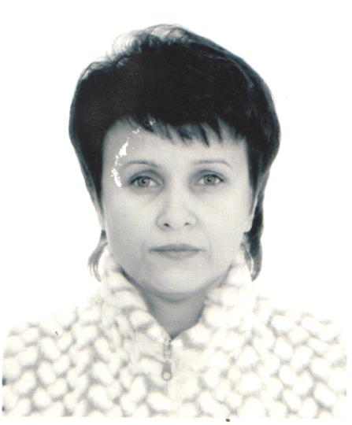  Романова  Ираида  Николаевна  Преподаватель  Научный сотрудник | Стаж работы в образовании более 5 лет.  Преподаваемые дисциплины: Контрактная система в сфере закупок товаров и услуг, Менеджмент, Управление персоналом, Требования охраны труда, Экономика и управление в системе управления охраной труда и т.д.  Образование: высшее профессиональное  Окончила:  Федеральное государственное бюджетное образовательное учреждение высшего профессионального образования «Российская академия народного хозяйства и государственной службы при президенте Российской Федерации» (ФГБОУ ВПО «РАНХ и ГС»)  Федеральное государственное бюджетное образовательное учреждение высшего профессионального образования «  Тольяттинский государственный университет»  Специальность (направление подготовки): Государственное и муниципальное управление, Машиностроение  Профессиональная переподготовка: Охрана труда и т.д.  Повышение квалификации:  обучение по общим вопросам охраны труда и функционирования системы управления охраной труда;  обучение безопасным методам и приемам выполнения работ при воздействии вредных и (или) опасных производственных факторов, опасностей, идентифицированных в рамках специальной оценки условий труда и оценки профессиональных рисков;  обучение работников правилам по оказанию первой помощи пострадавшим и т.д.  Печатные работы: имеет более 20 опубликованных работ, 4 научно – исследовательские работы и т д.
Иванова  Ирина  Владимировна | Специальность (направление подготовки): Машиностроение  Профессиональная переподготовка: Техносферная безопаснеость и т.д.  Повышение квалификации:  обучение по общим вопросам охраны труда и функционирования системы управления охраной труда;  обучение безопасным методам и приемам выполнения работ при воздействии вредных и (или) опасных производственных факторов, опасностей, идентифицированных в рамках специальной оценки условий труда и оценки профессиональных рисков;  обучение работников правилам по оказанию первой помощи пострадавшим и т.д.

